电脑桌椅数量及参数
序号 | 设备名称 | 设备描述 | 数量
1 | 双人电脑桌（学生） | 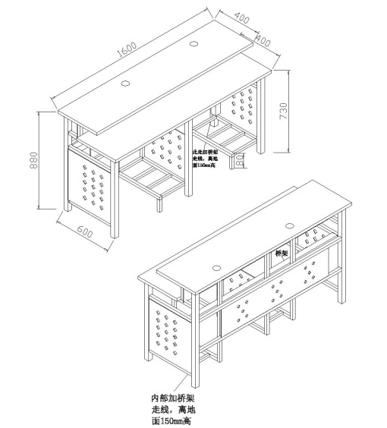  桌台面采用25mm厚实木颗粒板，边条采用厚优质PVC材料，热熔胶封边机封边；桌架采用冷轧钢钢管，各部分组件可以拆卸且组件通用，桌脚立柱40*40mm方管壁厚为1.5mm，框架拉杆为25*25方管, 桌架内布槽式镀锌桥架厚度为1.0mm，整桌与桥架颜色一致，框架表层通过除油酸化、磷化等离子抛光，经过高温烤漆达到隔绝空气中的氧分子和钢板的直接接触。先进内外酸洗磷化除油，高温处理以及静电镀铬，底层绝对防锈，桥架开孔合理布局方便设备连接电源及网线。厂商需要了解具体使用需求、勘察现场、量身定制，提供供货样品。 | 105
2 | 单人电脑桌（教师） | 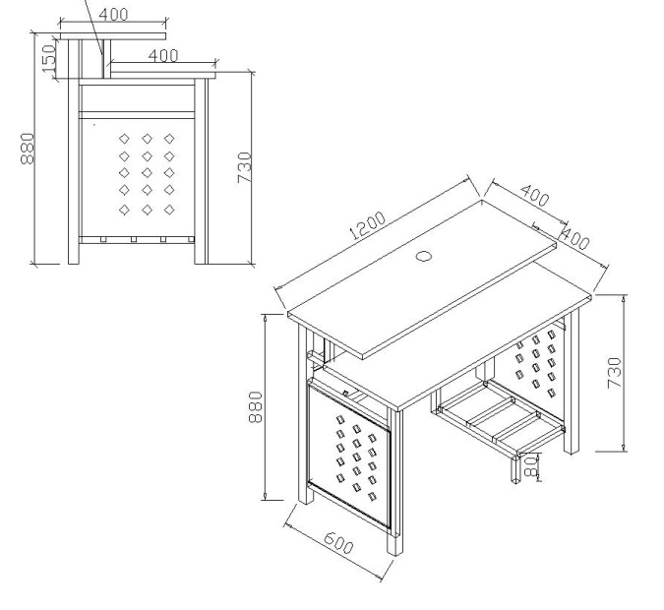  桌台面采用25mm厚实木颗粒板，边条采用厚优质PVC材料，热熔胶封边机封边；桌架采用冷轧钢钢管，各部分组件可以拆卸且组件通用，桌脚立柱40*40mm方管壁厚为1.5mm，框架拉杆为25*25方管, 桌架内布槽式镀锌桥架厚度为1.0mm，整桌与桥架颜色一致，框架表层通过除油酸化、磷化等离子抛光，经过高温烤漆达到隔绝空气中的氧分子和钢板的直接接触。先进内外酸洗磷化除油，高温处理以及静电镀铬，底层绝对防锈，桥架开孔合理布局方便设备连接电源及网线。厂商需要了解具体使用需求、勘察现场、量身定制，提供供货样品。 | 3
3 | 电脑椅 | 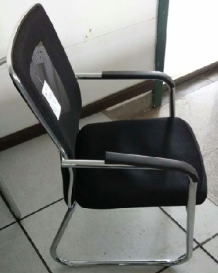  框架采用冷轧钢钢管，管壁厚1.0mm，采用先进内外酸洗磷化除油，高温处理以及静电镀铬，底层绝对防锈，电镀弓型架，座椅靠背选择透气性良好的纤维网布面, 环保高密度海绵 。厂商需要了解具体使用需求、勘察现场、量身定制，提供供货样品。 | 213

